Aula1exer2
Eduardo Belarmino Silva - 221008580

ME-R

Entidades
PESSOA
GERENTE
EMPREGADO
VENDA
VENDA_ITEM
PRODUTO

Atributos
PESSOA (nome, cpf, senha)
GERENTE (formacao_escolar, email)
EMPREGADO (matricula, {telefone(ddd, numero)}, endereco(uf, cidade, bairro, logradouro, complemento)
VENDA (id_venda, data_venda)
VENDA_ITEM(id_venda, id_produto, preco_unitario, quantidade)
PRODUTO (id_produto, nome)

Relacionamentos
GERENTE supervisiona EMPREGADO
Um GERENTE supervisiona um ou mais empregado, enquanto um EMPREGADO é supervisionado por um ou mais GERENTE (n:m).

EMPREGADO gera VENDA
Um EMPREGADO gera uma ou várias VENDA, enquanto uma VENDA é gerada por um único EMPREGADO (1:n).

VENDA possui VENDA_ITEM
Uma VENDA possui um ou vários VENDA_ITEM, enquanto um VENDA_ITEM está associado a uma única VENDA (1:n).

VENDA_ITEM possui PRODUTO
Uma VENDA_ITEM possui um PRODUTO, enquanto um PRODUTO pode está associado à varias VENDA_ITEM (1:n).

DE-R
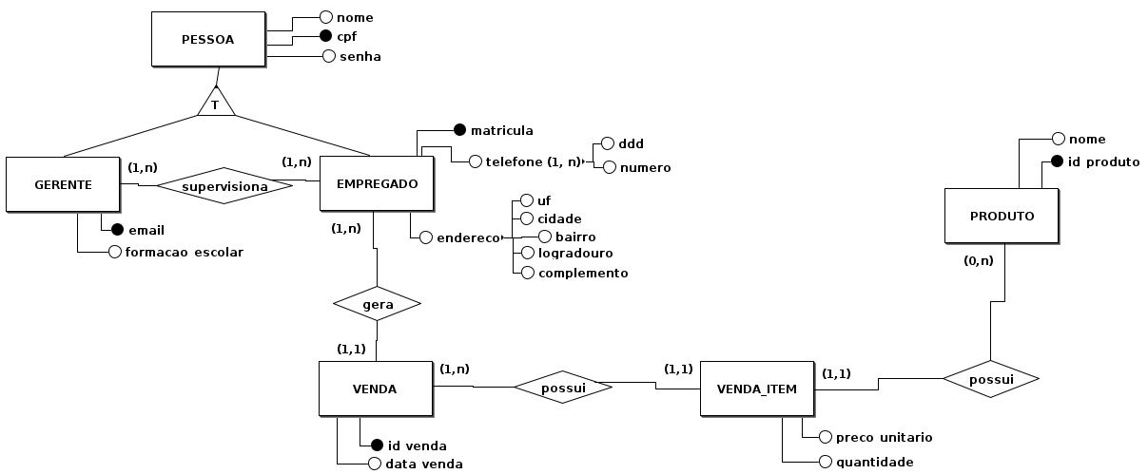

DLD
